Generate Onboarding Questions

🧠 Objectif général
Ce module est utilisé pour générer automatiquement des questions d’entretien adaptées à une compétence donnée (par exemple : JavaScript, communication, gestion de projet, etc.).
Les questions sont générées par une IA (Meta-Llama 3.1 70B) via l’API Together AI.

⚙️ Fonctionnement global
Le processus repose sur deux éléments principaux :
- Un prompt système (systemPrompt) : définit les règles générales, le ton, et les contraintes de génération.
- Un prompt utilisateur (userPrompt) : précise la compétence ciblée (skillName) et le nombre de questions à générer (questionsCount).
Les deux prompts sont envoyés ensemble au modèle de langage, qui renvoie un flux (stream) de texte contenant les questions sous forme d’un tableau JSON.

📄 Structure du code
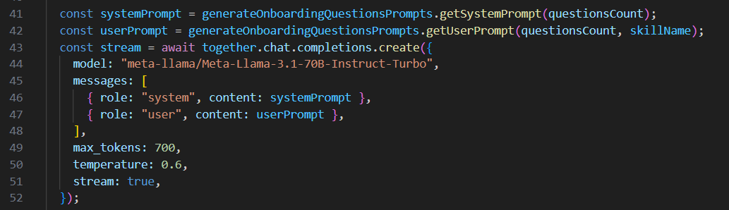

🧩 Détail des prompts

- Détails du System Prompt

🧠 Objectif général du prompt
Ce prompt est conçu pour générer automatiquement des questions d’entretien oral (non écrites) afin d’évaluer un candidat sur une compétence donnée (ex : JavaScript, Communication, Leadership, etc.), et cela en respectant un format strict et homogène.

🎯 Rôle
Le systemPrompt fixe le cadre universel : comment le modèle doit penser et formuler les questions, indépendamment de la compétence demandée.

✅ REQUIRED Question Structure
Les questions doivent :
- Commencer par What / How / Why / When / Where (questions ouvertes)
- Porter sur un seul aspect spécifique de la compétence
- Être en une phrase simple et claire
- Exemple correct :
✅ “How do you handle database migrations?”
- Exemple incorrect :
❌ “How do you handle database migrations and ensure data security?”

🧠 TASK
Cette section précise le but concret :
Créer des questions permettant d’évaluer le niveau de maîtrise du candidat dans une compétence donnée.
Chaque question doit :
- Être liée au niveau de compétence (débutant → expert).
- Pouvoir être répondue oralement en moins de 2 minutes.
- Refléter une situation réaliste de travail (pas de théorie abstraite).
- Être unique et non redondante.
- Ne pas demander d’écrire du code.
- Respecter les règles structurelles vues plus haut.

📈 Proficiency levels
Ces niveaux servent à calibrer la complexité des questions :
Niveau | Description | Exemple
1 | Débutant / Entry-level | “What does ‘undefined’ mean in JavaScript?”
2 | Junior | “What is a JavaScript Promise?”
3 | Intermédiaire | “How would you organize routes for a REST API?”
4 | Senior | “How do you identify performance issues in Node.js?”
5 | Expert | “How would you architect APIs for microservices?”
👉 Ces exemples aident l’IA à comprendre le ton et la complexité attendus.

Pour un skill non technique :
Niveau | Exemple de question
1 | What is a buyer persona?
2 | How would you analyze competitor social media?
3 | How would you design a content marketing strategy?
4 | How do you manage brand consistency?
5 | How would you re-prioritize marketing mix with budget constraints?

🔧 En résumé
Élément | Rôle
🧠 Contexte | Faire agir l’IA comme un intervieweur expert
⚙️ Format | Sortie strictement JSON
🚫 Règles | Interdire les phrases longues, doubles, ou floues
✅ Structure | Questions simples et claires, avec un seul concept
🎯 Objectif | Évaluer le niveau d’un candidat sur une compétence
📊 Niveaux | 1 → débutant / 5 → expert
⏱️ Limite | Réponse orale < 2 min, pas de code

- Détails du User Prompt

🎯 Rôle
Le userPrompt complète le systemPrompt en donnant le contexte spécifique :
Quelle compétence ? Et combien de questions faut-il générer ?

🧮 Instructions détaillées
Cette partie définit comment les questions doivent être réparties et structurées.

🔹 Génération 2 par 2 selon le niveau
"- Questions must be generated 2 by 2, per proficiency level:
- 2 Entry-Level questions (Level 1)
- 2 Junior-Level questions (Level 2)
- 2 Mid-Level questions (Level 3)
- 2 Senior-Level questions (Level 4)
- 2 Expert-Level questions (Level 5)"
➡️ Cela signifie :
- il faut exactement 10 questions au total (2 × 5 niveaux),
- les questions doivent progresser en difficulté selon la maîtrise du candidat :
  - Level 1 (Entry) → notions de base
  - Level 2 (Junior) → application simple
  - Level 3 (Mid) → raisonnement autonome
  - Level 4 (Senior) → optimisation / gestion de complexité
  - Level 5 (Expert) → stratégie / vision globale
💡 Cette répartition permet ensuite d’évaluer un candidat sur une grille de compétence structurée.

🔹 Adéquation question ↔ niveau ↔ compétence
"- Each question must match both the skill and the required proficiency level"
👉 Chaque question doit :
- concerner la compétence demandée (pas une autre),
- correspondre au niveau de complexité visé.
Exemples :
- (Level 1) “What is a REST API?” ✅ simple définition
- (Level 4) “How do you identify performance bottlenecks in REST APIs?” ✅ complexité + expérience pratique

💬 Nature des questions
"- Questions must be clear, specific, and suitable for oral interviews (answerable in under 2 minutes)"
👉 Les questions doivent être :
- concrètes et pas vagues (“What do you think about teamwork?” ❌ trop large),
- orales (répondables à voix haute),
- courtes à développer (réponse ≤ 2 min).
💡 Cela permet de simuler un entretien réaliste sans que le candidat ait à coder ni à faire un long exposé.

💻 Restriction technique
"- NOT requiring code writing"
➡️ Même pour des compétences techniques, l’IA ne doit pas demander d’écrire ou de montrer du code.
Exemple :
- ✅ “How do you debug a React component?”
- ❌ “Write a React component that uses hooks.”

🔁 Unicité et réalisme
"- Do not repeat or generalize questions. Each should reflect realistic, real-world challenges"
➡️ Interdit :
- les questions redondantes,
- les formulations trop génériques (“What is React?” répété 3 fois sous forme différente),
- les questions abstraites (“Why is React good?” sans contexte).
💡 Chaque question doit correspondre à un cas concret qu’un professionnel pourrait rencontrer.

